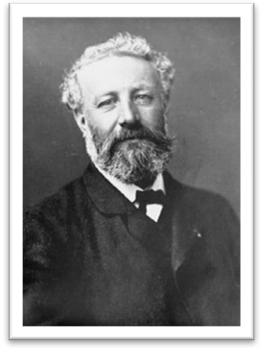
Jules Verne
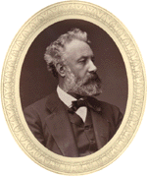
Jules Gabriel Verne föddes den 8 februari 1828 i en liten hamnstad som heter Nantes. Jules var en fransk författare och skrev främst romaner och science fiction -berättelser. På 1800 talet var Jules Verne den mest lästa författaren. Han slog igenom i mitten av 1800-talet. Hans pappa var jurist och ville att hans son skulle följa hans spår och bli jurist med. Vid 20 års ålder åkte Jules till paris för att studera juridik. Han var inte så intresserad av juridik så då avbröt han sina studier och hans pappa blev rasande. Pierre Verne (hans pappa) stötta inte han med lika mycket pengar längre så Jules fick försöka försörja sig själv. För att han skulle klara sig skrev han en del pjäsmanuskript och sålde. Den driftiga Parisförläggare vid namn Hetzel publicerade Jules berättelse "Till jordens medelpunkt” i den franska tidningen "Magasin d'éducation et de récréation". Han skrev ett kontrakt med Hetzel om att han skulle skriva två romaner om året. Jules skrev hela 34 böcker på bara 19 år.

Jules hade alltid saknat en kvinna . På en väns bröllop träffade han en ung vacker änka som hade två barn. Hon hette Honorine Anne-Hébé Morel. 1857 gifte dem sig, och 1861 fick dem en son som hette Michel Verne. 11 år senare (1872) skrev han jorden runt på 80 dagar den blev världens mest lästa reseberättelse. Jorden runt på 80 dagar är en av dem böcker som har blivit film och scen. Några andra ”kända” böcker han har skrivit: ”Från jorden till månen’’ (1864) , ”Resa till jordens medelpunkt” (1865) och ” En världsomsegling under havet” (1870). Han böcker blev översatta till många olika språk och är fortfarande mycket populära böcker.
Jorden runt på 80 dagar

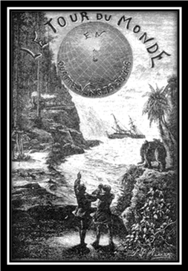
1871 flyttade han till Amiens efter hans fars död. 1886 blev han skjuten i benet av hans sinnesjuka brorson på en promenard, de gjorde så att Jules blev invalid. På 1890-talet blev Jules döv och drabbades diabetes. Den 24 Mars 1905 dog han av diabetes. Han blev 77 år.

